Проект магнитной системы синхротрона СКИФ
Институт ядерной физики им. Г. И. Будкера СО РАН

Авторы: Е.Б. Левичев
В 2020 году завершен цикл работ по выбору окончательной конфигурации различных систем источника синхротронного излучения «СКИФ». Магнитная система основного кольца является одной из ключевых компонент проекта, которая определяет основные параметры и пользовательскую актуальность создаваемого источника. Главной целью работ была разработка рекордной по равновесному эмиттансу пучка магнитной структуры основного кольца с возможностью технической реализации составляющих магнитных элементов.
В ходе работ была предложена оригинальная магнитная структура с рекордным в настоящее время эмиттансом для машин с энергией электронов 3 ГэВ (75 пкм·рад). Предложенная структура обеспечивает выполнение наиболее значимых пользовательских потребностей, среди которых можно выделить следующие: 14 прямолинейных промежутков с длиной 6 м для размещения специализированных устройств генерации излучений, возможность генерации излучения поворотными магнитами (32 возможных каналов вывода). При этом предлагаемая структура обладает относительной компактностью (периметр 480 м) и обеспечивает другие необходимые с ускорительной точки зрения требования (хроматизм, динамическая апертура и др.). Структура также обеспечивает возможность использования мощных сверхпроводящих устройств для генерации пучков синхротронного и ондуляторного излучения.
Предложенная структура была одобрена международным экспертным комитетом совещание которого состоялось 16 июля 2020 года в рамках международной конференции Synchrotron and Free electron laser Radiation: generation and application (SFR-2020), что было отражено в итоговом документе экспертного заключения. Также, результаты работ неоднократно докладывались на международных и российских конференциях и совещаниях.
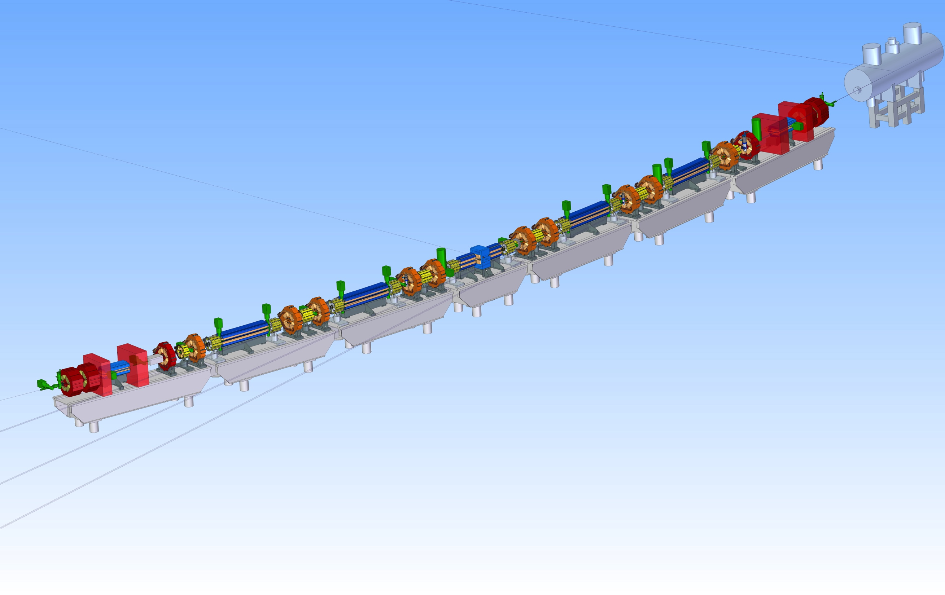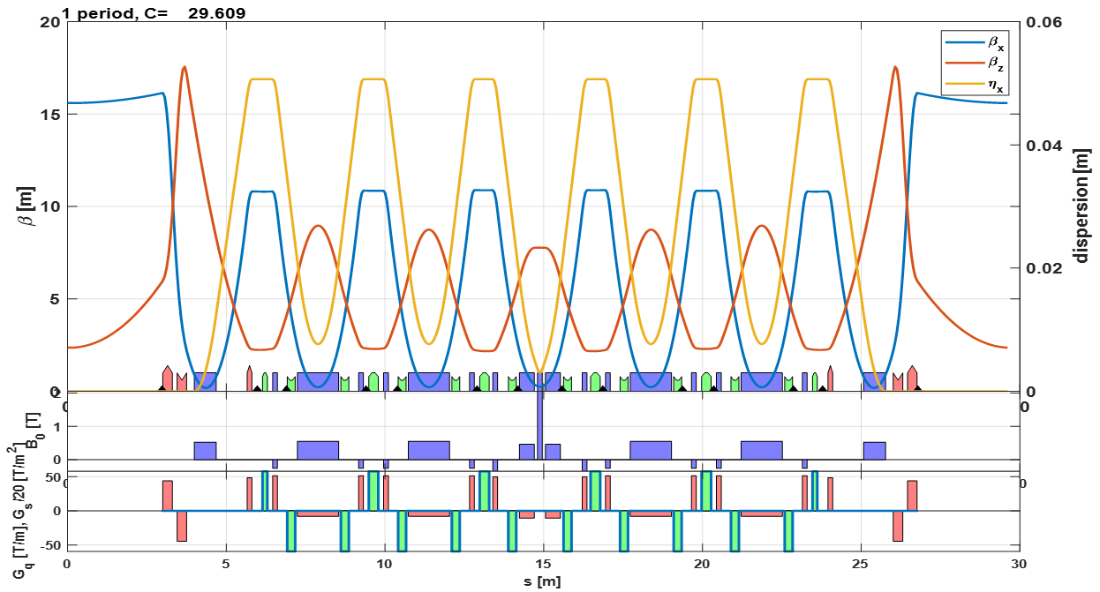
Рисунок: (слева) 3D вид магнитной системы 1/16 синхротрона СКИФ; (справа) оптические функции 1/16 синхротрона СКИФ.
Публикация: Левичев Е. Б. и др. В. Оптимизация магнитной структуры источника синхротронного излучения четвертого поколения СКИФ в Новосибирске. СИБИРСКИЙ ФИЗИЧЕСКИЙ ЖУРНАЛ 2020. Том 15, № 1
Государственное задание, Тема № 15.6.3 «Разработка оптимальных вариантов создания источников рентгеновского излучения нового поколения».

